

**آزمایشگاه سخت افزار**

**گزارش سوم**

**دانشکده مهندسی کامپیوتر**

**دانشگاه صنعتی شریف**

**ترم تابستان 1400-1401**

**استاد : جناب آقای دکتر فصحتی**

**موضوع پروژه:**

**کلید هوشمند کم مصرف (پروژه 2)**

**شماره گروه: 4**

**اعضای گروه:**

**محمدعلی پشنج – 97110036**

**محمدباقر سلطانی – 98105833**

## اندازه گیری توان لحظه ای مدار

در این آزمایش به دلیل اینکه هدف بررسی میزان مصرف کلید هوشمند می باشد نیاز بود راهکاری بیندیشیم تا بتوانیم توان مصرفی این مدار را محاسبه کنیم. به دلیل تغییرات مکرر ولتاز و در نتیجه جریان این قطعه در هر بار خاموش و روشن شدن امکان استفاده از ولتمتر و آمپرمتر برای به دست آوردن ولتاز و جریان مدار وجود نداشت. به همین خاطر چاره ای دیگر اندیشیدیم تا با استفاده از آن بتوانیم متغیر های مورد نظر را به شکلی دقیق و سریع به دست بیاوریم تا بتوان از توان مصرفی خازن را به طور لحظه ای محاسبه کنیم.

روش ما با استفاده از یک مقاومت و یک چیپ آردوینو انجام می شود. لازم به ذکر است که در این آزمایش از Arduino Mega 2560 استفاده شد. مدار اندازه گیری ولتاز دو سر کلید هوشمند به شکل زیر پیاده سازی شد.

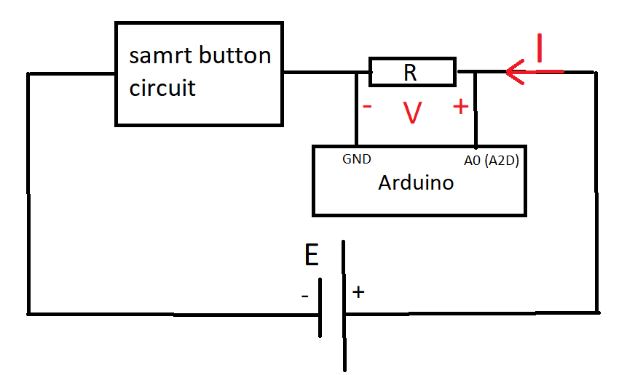

شکل 1 مدار اندازه گیری ولتاژ

در مدار شکل بالا مشخص است که مقاومت را با مدار سری میکنیم و با وصل کردن زمین و پورت آنالوگ آردوینو به دو سر آن می توان ولتاز و در نتیجه جریان آن را به دست آورد. به این ترتیب می توان توان مصرفی مدار کلید هوشمند را محاسبه کرد.

$$I=\frac{V}{R},V^{'}=SMARTBUTTON VOLTAGE=E-V$$

$$→P=IV^{'}=\frac{V}{R}\left(E-V\right)$$

به این ترتیب توان مصرفی کلید هوشمند محاسبه می شود. گفتنی است در این آزمایش $R=10.7Ω$ و $E=4.47V$ با استفاده از اندازه گیری با مولتی متر می باشند. توجه کنید که عدد E را کوچک انتخاب کردیم که حتی وقتی مقاومت سهم کمی از افت ولتاژ را دارد و در نتیجه ولتاژ مدار از 3.8 بیشتر نشود و در نتیجه نسوزد. ضمناً این ولتاژ به اندازه‌ای نیز زیاد است که حتی در بیشترین افت ولتاژ در مقاومت نیز مدار روشن می ماند.

## راه اندازی سیستم اندازه گیری ولتاژ

جهت راه اندازی سیستم اندازه گیری ولتاژ از Arduino Mega 2560 استفاده شد که تصویر آن را در زیر مشاهده می کنید.

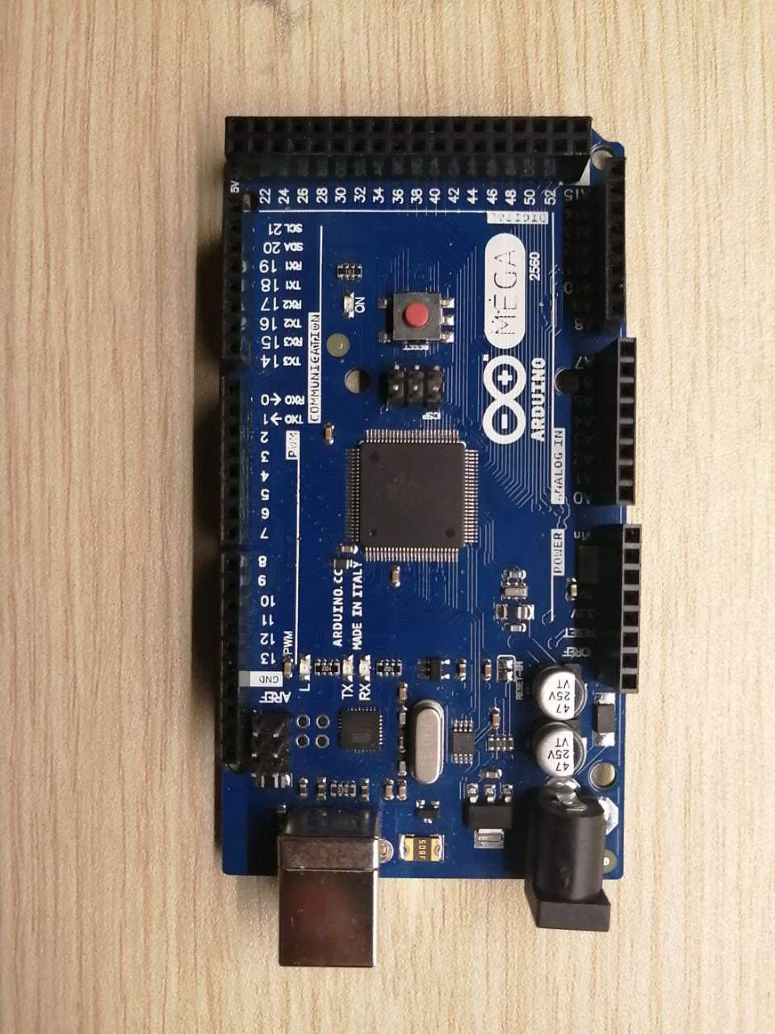

شکل 2 میکروکنترلر Arduino Mega

کار همانطور که گفته شد به این صورت است که مقاومت را با مدار سری میکنیم و با وصل کردن زمین و پورت آنالوگ آردوینو به دو سر آن می توان ولتاز و در نتیجه جریان آن را به دست آورد.

برای به دست آوردن ولتاز از طریق پورت آنالوگ لازم بود تا آردوینو را پروگرم کنیم تا بتواند مقصودمان را پیاده سازی کند. برای این منظور قطعه کد زیر را روی آن پیاده کردیم.

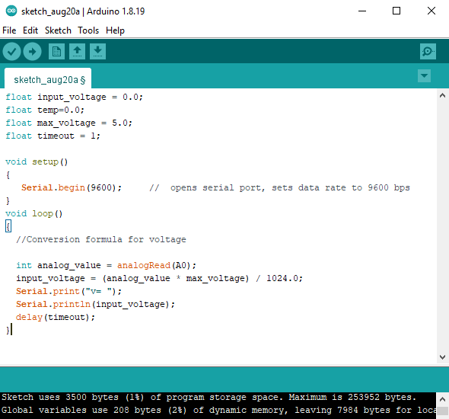

شکل 3 کد آردوینوی ولت متر

در این کد ابتدا پورت سریال 9600 را باز می کنیم و سپس در یک حلقه بی نهایت هر بار ورودی آنالوگ را از پورت می خوانیم و با استفاده از تبدیل خطی آن را به ولتاژ 0 تا 5 ولت مپ می کنیم و آن را چاپ می‌کنیم. این عمل با تاخیر 1 میلی ثانیه ای تکرار می شود تا بتوانیم با بالاترین دقت ولتاز ها را ثبت کنیم.

خروجی های آن به شکل زیر چاپ می‌شوند.

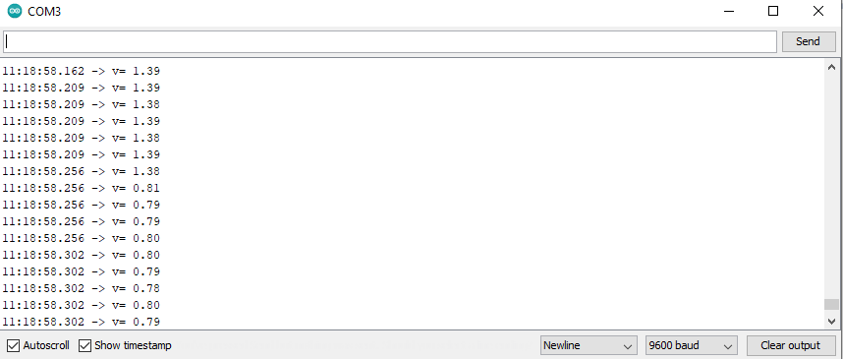

شکل 4 خروجی سریال آردوینو